**28.05.21г**

**воспитатель: куторга а.и**

**ПОД торжественную музыку выходят два воспитателя.**

**Воспитатель:** Звучите, фанфары! И трубы трубите!  
 На праздник весёлый спешит детвора.  
 Сегодня мы в школу ребят провожаем,  
 Пришла с детским садом прощаться пора.

Сейчас в нашем зале праздник начнется**.**

    Кто прослезится, а кто улыбнется,

    Скорей же встречайте виновниковпраздника:

    Тихонь, почемучек, веселых проказников.

**1.Ведущая:**Сегодня прощаются с садом они,

    Им школа откроет двери свои.

 Ну что ж, ваши дети стоят у дверей-

Встречайте своих сыновей, дочерей!

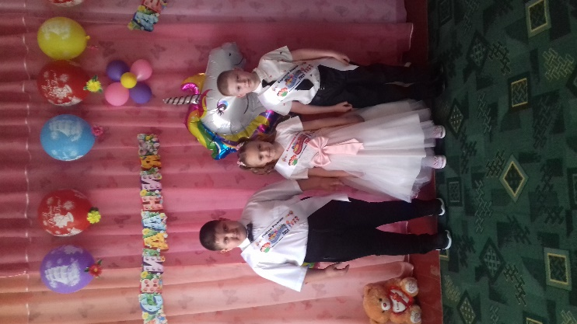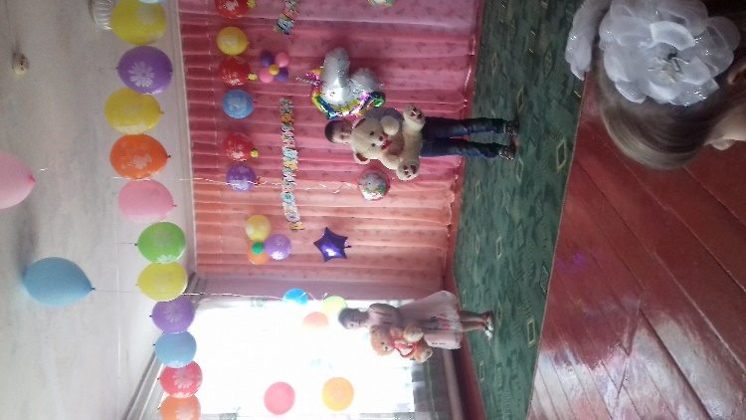

***Заставка на экране «Лучше всех»***

1. Разрешите представиться, мы самые хорошие дети, мы лучше всех на свете!
2. А почему?
3. Да потому что мы выпускники детского сада -

**Все:** «колокольчик»!

1. И мы твёрдо уверены, что садик самый лучший,
2. Весёлый,Уютный,Любимый,Родной.
3. **Ведущий:** А потому что, вот уже четыре года в нашем саду воспитываются, живут, поют, танцуют наши любимые дети. А именно- 2 симпатичных и интересных мальчика.

*Мальчики делают шаг в перёд. (руки за спину и поклон)*

И самая красивая и весёлая девочка.

*Девочки делают шаг вперёд и приседают.*

Все:Самые задорные,Самые проворные,Самые обаятельные,Самые внимательные,Самые весёлые,Самые спортивные,Самые трудолюбивые,И самые красивые.

1. Нарядился детский сад –   
    Не узнаешь прямо.   
    Самый лучший свой наряд   
    Надевает мама.
2. И наглаженные брюки,  Чисто вымытые руки,   
    И волненье – просто нас. Провожают в первый класс!

3. Если честно разобраться, Как же нам не волноваться!   
 Сколько лет мы здесь прожили,  И играли, и дружили!

Все:Улетаем мы сегодня,  Словно птицы из гнезда.   
 Жаль, приходится прощаться  С детским садом навсегда!   
 И сегодня, в день прощальный,  Мы не станем унывать,   
 Детский сад мы долго будем. Добрым словом вспоминать.

**1. Ведущая**:  Несколько лет назад, еще в самом начале наши маленькие артисты, приходя в детский сад, задавали нам только один вопрос: «А мама скоро придет?». И так – целый день. А сейчас Они задают такие вопросы, что просто кругом идет голова!   
 Ребята, давайте вспомним, какими маленькими вы были, когда пришли в детский сад?…

***«Когда мы были малышами»***

**1-й Ребенок:** (девочка): Пришли мы в садик малышами,  
 Два года было нам тогда.   
 Порою так хотели к маме!  
 А я ревела иногда!  
  
**2-й Ребёнок** (мальчик): А я совсем-совсем не помню,   
 Как в первый раз попал сюда,  
 Тогда мы были вот такими,   
 Теперь мы ростом хоть куда!  
**3-й ребёнок** (мальчик): Бывало, плохо кушал я,  
 Кормили с ложечки меня,  
 Спасал слюнявчик нас от каши,  
 От чая, супа, простокваши.  
**все:** Мы теперь уже забыли, Что «малявочками» были…  
 Не умели одеваться, не умели умываться,  
 О многом можно вспоминать,   
 Но в школу нам пора шагать.  
 Посмотрите вы на нас:  
 Мы все – прелесть, просто класс!  
**Воспитатель:** Дорогие выпускники!

К вам пришли игрушки:

Куклы, зайчики, зверюшки.

И вас сегодня от души  
 Хотят поздравить все они!

**все:** Мы - игрушки малыши,Всех поздравить вас пришли!

**1-й Ребёнок-игрушка:**

Вы сегодня в первый класс.все уходите от нас.  
в школе хорошо учитесь, не деритесь, не ленитесь. *(грозит пальчиком)*

**2-й Ребёнок-игрушка:**

Мы хотим вам пожелать,Лишь пятерки получать.

В первый класс вы поступайте,Детский сад не забывайте.

**3-й Ребёнок-игрушка:**

В школу скоро вы пойдёте,

А нас собою не берёте?

**все:** (*подходят к игрушкам):*

наши милые любимые игрушки.С вами весело было играть.  
Куклы, зайчики, мишки, петрушки в школе будем о вас вспоминать.

1*:*

С вами можно говорить,  
Все секреты вам открыть,  
Сказку тихо рассказать,  
И в коляске покачать.  
**2***:*

Милый, плюшевый щенок,  
Ты мне вырасти помог.  
Жаль, что ты не подрастёшь,  
со мною в школу не пойдёшь!  
**3:** *(подходит к игрушке зайчику):*

Длинноухий мой зайчишка,  
Мой любимый, дорогой,  
Оставайся ребятишкам,  
Расстаёмся мы с тобой.

**Танец «Игрушки и дети»**

*(танец исполняют несколько выпускников с малышами)*  
**Все:**  Спасибо вам, игрушки-малыши, Что поздравить нас пришли.

Подарки от нас примите, И в группу тихонько идите.

*(Вручают маленьким деткам подарки. Дети младшей группы уходят под музыку «Топ-топ, топает малыш», дети подготовительной группы и малыши машут друг другу руками, садятся на стульчики.)*

**1 Выпускник:** - Слышите, кричит кукушка?

Говорит «Пора прощаться».   
 Наступил прощанья час,

Очень грустно расставаться.

2 **Выпускник:**- Теперь мы стали старше, и намного,

Растём мы каждый день и каждый миг!

Нас жизнь зовёт вперёд, зовёт дорога –

- Мир знаний так обширен и велик!

**3 Выпускник:** - Грядущее - оно не за горами,

Становятся реальностью мечты!

Мы, как птенцы, что силу набирали,

Которая нужна для высоты!

**все:** Так пусть же вам щедрее светит солнце,

От всех ребят, что рядом, и вдали

Вам, кто в школу выпустил питомцев,

Шлём свой поклон - от неба до земли!

**2.Ведущий:** Мы желаем вам успехов и счастливых школьных лет!

Много знаний, много смеха, в спорте – множества побед!

Не болейте, закаляйтесь, слушайте учителя

Чаще людям улыбайтесь, радуйте родителей.

Мы вас любим, мы в вас верим и надеемся на вас.

Широко открыты двери –

В ДОБРЫЙ ПУТЬ И В ПЕРВЫЙ КЛАСС!

**Ведущий 1:** А сейчас слово для поздравления и вручения дипломов об окончании детского сада, предоставляется заведующему детского сада.

***Торжественное вручение дипломов и подарков ДЕТЯМ***

**Ведущий 2:** Слово для поздравления предоставляем вашим родителям!

***Слово представителей от родительского комитета.***

**Ведущий 1:** Спасибо вам, дорогие родители за пожелания. А наш концерт подошёл к концу. Мы еще раз всех поздравляем, и на прощание скажем:

Будут новые заботы,

Будут новые друзья

А пока мы вам желаем

Отдыхать до сентября!

Все:Самые задорные,Самые проворные,Самые обаятельные,Самые внимательные,Самые весёлые,Самые спортивные,Самые трудолюбивые,И самые красивые.

1.Нарядился детский сад –  Не узнаешь прямо.   
 Самый лучший свой наряд. Надевает мама.

Все:Улетаем мы сегодня,  Словно птицы из гнезда.   
 Жаль, приходится прощаться  С детским садом навсегда!   
 И сегодня, в день прощальный,  Мы не станем унывать,   
 Детский сад мы долго будем. Добрым словом вспоминать.

**1-й Ребенок:** (девочка): Пришли мы в садик малышами,  
 Два года было нам тогда.   
 Порою так хотели к маме!  
 А я ревела иногда!

**все:** Мы теперь уже забыли, Что «малявочками» были…  
 Не умели одеваться, не умели умываться,  
 О многом можно вспоминать,   
 Но в школу нам пора шагать.  
 Посмотрите вы на нас:  
 Мы все – прелесть, просто класс!

**все:** (*подходят к игрушкам):*

наши милые любимые игрушки.С вами весело было играть.  
Куклы, зайчики, мишки, петрушки в школе будем о вас вспоминать.

1*:* С вами можно говорить,  
Все секреты вам открыть,  
Сказку тихо рассказать,  
И в коляске покачать.

**Все:**  Спасибо вам, игрушки-малыши, Что поздравить нас пришли.

Подарки от нас примите, И в группу тихонько идите.

**1 Выпускник:** - Слышите, кричит кукушка?

Говорит «Пора прощаться».   
 Наступил прощанья час,

Очень грустно расставаться.

**все:** Так пусть же вам щедрее светит солнце,

От всех ребят, что рядом, и вдали

Вам, кто в школу выпустил питомцев,

Шлём свой поклон - от неба до земли!

